
№9
Октябрь 2020 г.
Стерлитамакского
района

село ВерхниеУслы Услы Услы Услы

1 октября – день добра и уважения!
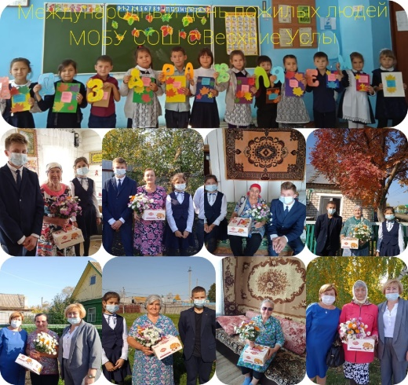
1 октября - Международный День пожилых людей. Этот праздник дает прекрасную возможность выразить глубокое уважение и сказать теплые слова благодарности всем пожилым людям за их добросовестный труд, за их огромный жизненный опыт, доброту, мудрость. В нашей школе был запланирован ряд мероприятий, посвященных празднованию этого дня, проводилась разнообразная работа, направленная на воспитание уважительного отношения к людям пожилого возраста, к их богатому жизненному опыту.
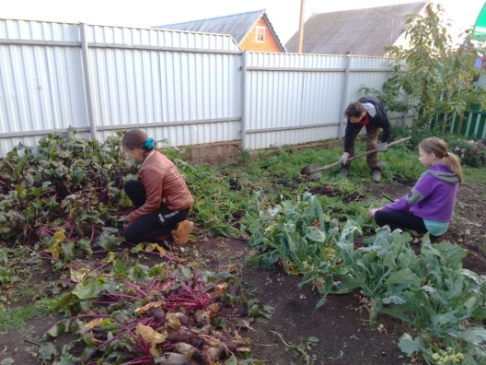
Наша непосредственная помощь пожилым людям оказывается систематически, за что люди очень благодарны и педагогам, и учащимся школы. Ко Дню пожилых людей в школе работала «Почта добра». Учащиеся школы приготовили поздравительные открытки и подарили их ветеранам педагогического труда, бывшим работникам школы, и бабушкам.
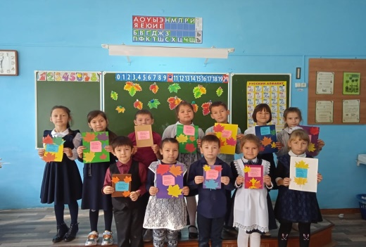
Сердечные поздравления своим дедушкам, бабушкам, знакомым и незнакомым пожилым людям адресовали дети всех классов.
Самое главное, что необходимо пожилым людям – это общение. Дети с удовольствием поговорили с бабушками, рассказали о своей жизни в школе.
В рамках декады классными руководителями были проведены часы общения на такие темы как: "Люди пожилые, сердцем молодые", "Уважай старость", "Доброта в нас и вокруг нас", "Доброта и милосердие". Педагоги рассказали детям, почему подобным праздникам придается большое значение, как важно оказывать внимание одиноким людям, как это здорово – дарить частичку своего добра. Дети вспоминали своих бабушек и дедушек, рассказывали об их порой очень нелегкой жизни, читали стихи.

5 октября – день учителя!
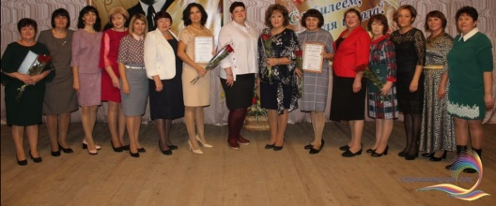
В день, когда осень украсила листья
Красками яркими радуя глаз
Праздник к нам в школу радостный мчится,
С ним поздравляем мы искренне вас.
Сил и терпенья желаем огромного,
Мудрости сеять науки зерно
В эти умы, что вопросов исполнены,
Им, отдавая любовь и тепло,
Сеять охотно с сердцами открытыми,
Труд, совершая ответственный свой,
С ними скрепляясь прозрачными нитями,
Быть очень крепкой и дружной семьей.
Ежегодно 5 октября наша страна отмечает прекрасный праздник – День Учителя России. Именно в этот день нашим дорогим педагогам говорят слова благодарности, дарят цветы и подарки, устраивают концерты и утренники. И наша школа не стала исключением…
День учителя - общий праздник, праздник всех поколений, благодарных за полученные знания и умения, за воспитание. Воспоминания о школе, об образе уважаемого учителя сопровождают каждого из нас на протяжении всей жизни, побуждают только к добрым поступкам, служат опорой в трудную минуту.
В этом году, в условиях не распространения коронавирусной инфекции, нельзя проводить массовые мероприятия. Но это не помешало нашим ученикам проявить ум и сообразительность, они приготовили видеопоздравление для своих любимых учителей, где выразили слова благодарности и уважение к ним.
Звучат прекрасные песни, посвященные учителям. Директор школы произносит искренние слова поздравления. На глазах учителей блестят слезы радости. Никто не сомневается уже в правильности своего выбора – учить детей, давать им знания, учить наукам и жизни в обществе. Ведь учителем не становятся – учителем рождаются! Это призвание, а не профессия.

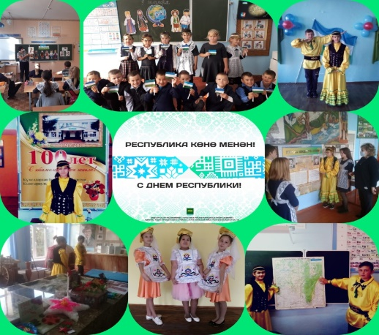

11 октября ежегодно отмечается день республики. Праздник приурочен к годовщине принятия Декларации о государственном суверенитете Башкирской Советской Социалистической Республики. В этот день в 1990 году Верховным Советом республики была провозглашена Декларация о суверенитете.
В предверии праздника, в нашей школе во всех классах прошел Единый классный час, приуроченный ко Дню Республики Башкортостан, с целью познакомить обучающихся 1 - 4 классов с историей возникновения государственного праздника – Дня народного единства и согласия, развитие любознательности, познавательного интереса к истории, литературе и культуре башкирского народа, воспитание в обучающихся любви к Родине, уважения к ее героям и чувства гордости за них.
Учащиеся познакомились с историей РБ, символами. Вместе с учащимися вспоминали семь чудес Башкортостана, останавливаясь на каждом отдельно. Прослушали в записи мелодию курая. Урок сопровождался презентацией «Башкортостан-край восходящего солнца», просмотром видео «7 чудес Башкортостана и к «100-летию Республики Башкортостан».
В заключении обучающиеся активно отвечали на вопросы викторины «Мой дивный край – Башкортостан”.
Максютова З.Р. провела классный час в музее, где ребята с интересом послушали истории про знаменитых людей нашего села. Ученицы 11 класса выступали с докладами про достопримечательности Башкирии, подготовили интересную презентацию.
Девочки 6-11 классов под руководством Сабитовой В.В. и Рафиковой З. А. приняли участие в конкурсе физкультминуток ко дню республики.

Всемирный день чистоты «Сделаем2020»
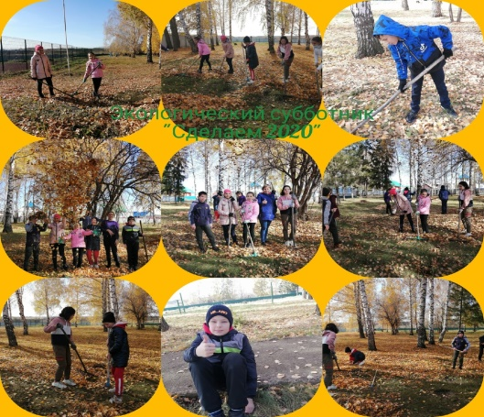
10 октября в Башкортостане прошла очередная экологическая акция Всемирный день чистоты СДЕЛАЕМ2020. Мероприятие состоялось в рамках Всероссийского экологического субботника «Зеленая Россия» и республиканского экопроекта «Зеленая Башкирия».

